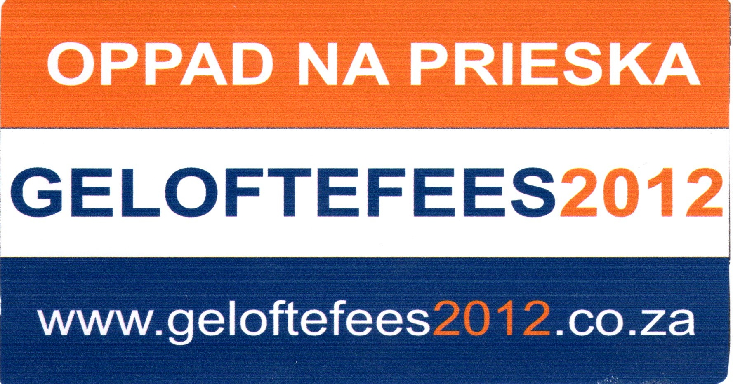
VOLKSTALENTKOMPETISIE
17 Desember 2012, Prieska

Aan ons volk se pragtige, talentvolle jong kunstenaars (bo 16 jaar) daarbuite!! Hier is vir julle ‘n puik geleentheid om naam te maak en julleself te bewys as sangers/sangeresse van formaat vir die toekoms!
Pragtige Sunette Bridges, ons volk se eie top sangeres, het aangebied om ‘n talentkompetisie vir alle jong boere en boerinne bo 16 jaar van stapel te stuur op Prieska. Die wenner sal sy/haar EIE CD opneem waarvoor Bridges Music sal betaal. Julle kan dan self hierdie laserskyf verkoop agterna en die fondse is julle sin!!!
Dit gaan op ‘n uitdunbasis geskied en die wat inskryf moet reeds vanaf 14 Desember op Prieska wees. Die deelnemers moet hul eie agtergrondmusiek bring of vooraf spesifiseer watter instrument of instrumente hulle gaan gebruik vir begeleiding. Groepe kan ook inskryf.
Hierdie is ‘n geleentheid om nie verby te laat gaan nie. Skryf sommer nou dadelik in! Inskrywingsfooi: R100,00.
Sluitingsdatum vir uitdunronte is 30 Oktober 2012 ( Fondse word aangewend vir Geloftefees en is nie terug betaalbaar nie. ) Alle vorms moet by SAPD gesertifiseer word. NB! Die be-oordeelaars se beslissing is Finaal...Geen korrespondensie sal daaroor gevoer word nie !
Naam en van:
Adres:

Selnommer: Ouderdom: Id nr:
Bespeel jy ‘n instrument, indien ja, watter soort?
Gebuik jy agtergrondmusiek ?

Heg asb die volgende aan:
1. Gesig (kop en skouers) foto
2. Vollengte foto
3. CV (Agtergrond, vorige optredes, ens)
4. Laserskyf of geheuestokkie met klankopnames van u sang (maksimum 3 opnames).

Hiermee vrywaar ek, , die organiseerders/feeskomitee van enige eise tov diefstal, beserings en/of skade wat gelei mag word..

Handtekening: Datum:

Toestemming van ouer/voog indien u onder 18 jaar oud is:
Hiermee verleen ek, , ouer/voog van
, toestemming dat hy/sy aan die bogenoemde talentkompetisie mag deelneem. Ek vrywaar die organiseerders/feeskomitee teen enige eise wat mag ontstaan tov diefstal, besering en/of skade wat gelei mag word. Handtekening: Datum:

Inskrywings sluit 10 Oktober 2012. Betaal asb u inskrywingsfooi in die onderstaande rekening, u naam en van as verwysing en faks bewys van betaling tesame met die inskrywingsvorm na : 086 238 7205 of epos na geloftefees2012@gmail.com . Pos volledige inligting na: Geloftefees 2012, Posbus 10705, Strubenvale, Springs, 1570. Telefoniese navrae kan gerig word aan Elna Lush, 083 734 0200.
Bank: Standard Bank
Naam: Geloftefees 2012 Reknr: 23 102 2107
Tak: Heidelberg Takkode: 052-843

